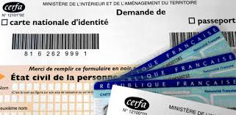

AVIS D’INFORMATION

Suite au Décret n°2016-1460 du 28 octobre 2016, autorisant la création d’un traitement de données à caractère personnel relatif aux passeports et aux cartes nationales d’identité ; les demandes de C.N.I. seront désormais recueillies dans les mairies équipées d’un dispositif de recueil, permettant la numérisation des pièces du dossier et la prise des empreintes par le biais d’un capteur.

A compter du mardi 28 février 2017, la commune de Tourville-sur-Arques ne recevra plus les demandes de Carte Nationale d’Identité.

Comme pour les passeports, les personnes devront s’adresser aux communes suivantes :
Bacqueville-en-Caux, Blangy-sur-Bresle, Dieppe, Envermeu, Eu, Forges-les-Eaux, Gournay-en-Bray, Neufchâtel-en-Bray,
Saint-Valéry-en-Caux, Tôtes…
Ou toutes autres communes équipées de dispositifs de Recueil.

